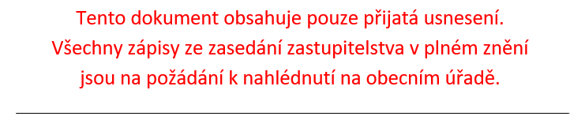

**Výpis usnesení**

**ze zasedání Zastupitelstva obce Brod nad Dyjí**

**č. 4/2022 konaného dne 19.5.2022**

**Přítomni:** Petr Kolaja, Anna Humlová, DiS., Michaela Křivánková, Petr Marušák, ing. Luboš Sýkora, ing. Miroslava Šlampová

**Omluveni:** Lucie Šlancarová

**Zahájení:** v 18:00 hod, v obřadní síni Obecního úřadu Brod nad Dyjí

Jednání zastupitelstva obce zahájil starosta Petr Kolaja (dále jen starosta obce). Konstatoval, že je přítomno 6 členů zastupitelstva, tudíž je zastupitelstvo usnášeníschopné. Zápis z posledního zasedání zastupitelstva obce je ověřený.

Navrhovaný program dle pozvánky:

1. Úvod, program jednání
2. Dodatek č. 1 ke smlouvě o dílo – Rekonstrukce MOK
3. Zpráva o uplatňování ÚP za uplynulé období, obsah změny č. 2
4. Různé
5. Závěr

Další návrhy na doplnění programu nebyly vzneseny.

**Usnesení č. 4/2022/1**

**Zastupitelstvo obce Brod nad Dyjí schvaluje program jednání, zapisovatelku Hanu Soukalovou a ověřovatele zápisu Annu Humlovou, DiS. a ing. Luboše Sýkoru.**

Hlasování: pro: 6 Proti: 0, Zdržel se: 0 Usnesení bylo přijato.

**Usnesení č. 4/2022/2**

**Zastupitelstvo obce Brod nad Dyjí schvaluje Dodatek č. 1 ke smlouvě o dílo č. S22-034-0180, ke stavbě rekonstrukce MOK.**

Hlasování: Pro: 6 Proti: 0 Zdržel se: 0 Usnesení bylo přijato.

**Usnesení č. 4/2022/3a**

**Zastupitelstvo obce Brod nad Dyjí schvaluje Zprávu o uplatňování Územního plánu Brod nad Dyjí v uplynulém období.**

Hlasování: Pro: 6 Proti: 0 Zdržel se: 0 Usnesení bylo přijato

**Usnesení č. 4/2022/3b**

**Zastupitelstvo obce Brod nad Dyjí schvaluje Obsah Změny č. 2 územního plánu Brod nad Dyjí bez navrhovaných dílčích změn v odstavci B, označené 2.01, 2.02 a 2.04 s tím, že změna č. 2 bude zpracována s prvky regulačního plánu.**

Hlasování: Pro: 5 Proti: 1 (Šlampová) Zdržel se: 0 Usnesení bylo přijato

**Usnesení č. 4/2022/4a**

**Zastupitelstvo obce Brod nad Dyjí schvaluje projektovou dokumentaci nadstavby sklepa na pozemku parc.č. 4507/1 a st. 242, se zřízením parkovacího stání s pronájmem části pozemku parc.č. 4493 a právo stavby trubního bezpečnostního přepadu nádrže dešťové vody na pozemku parc.č. 4507/1 a 4470.**

Hlasování: Pro: 6 Proti: 0 Zdržel se: 0 Usnesení bylo přijato

**Usnesení č. 4/2022/4b**

**Zastupitelstvo obce Brod nad Dyjí bere zprávu o inventarizaci majetku na vědomí.**

Starosta poděkoval přítomným za účast a ukončil jednání zastupitelstva v 19:50 hodin